风槐斋二至六层储水式热水器用户需求
一、采购清单：
序号 | 设备名称 | 规格型号 | 数量 | 单位 | 热水器安装要求
1 | 储水式电热水器 | 品牌：中国青岛海尔  密闭型储水式电热水器  型号：ES40-C3  额定功率：2KW/220V  额定容量：40L  材质：金刚三层胆  使用模式：三档可调。 | 156 | 台 | 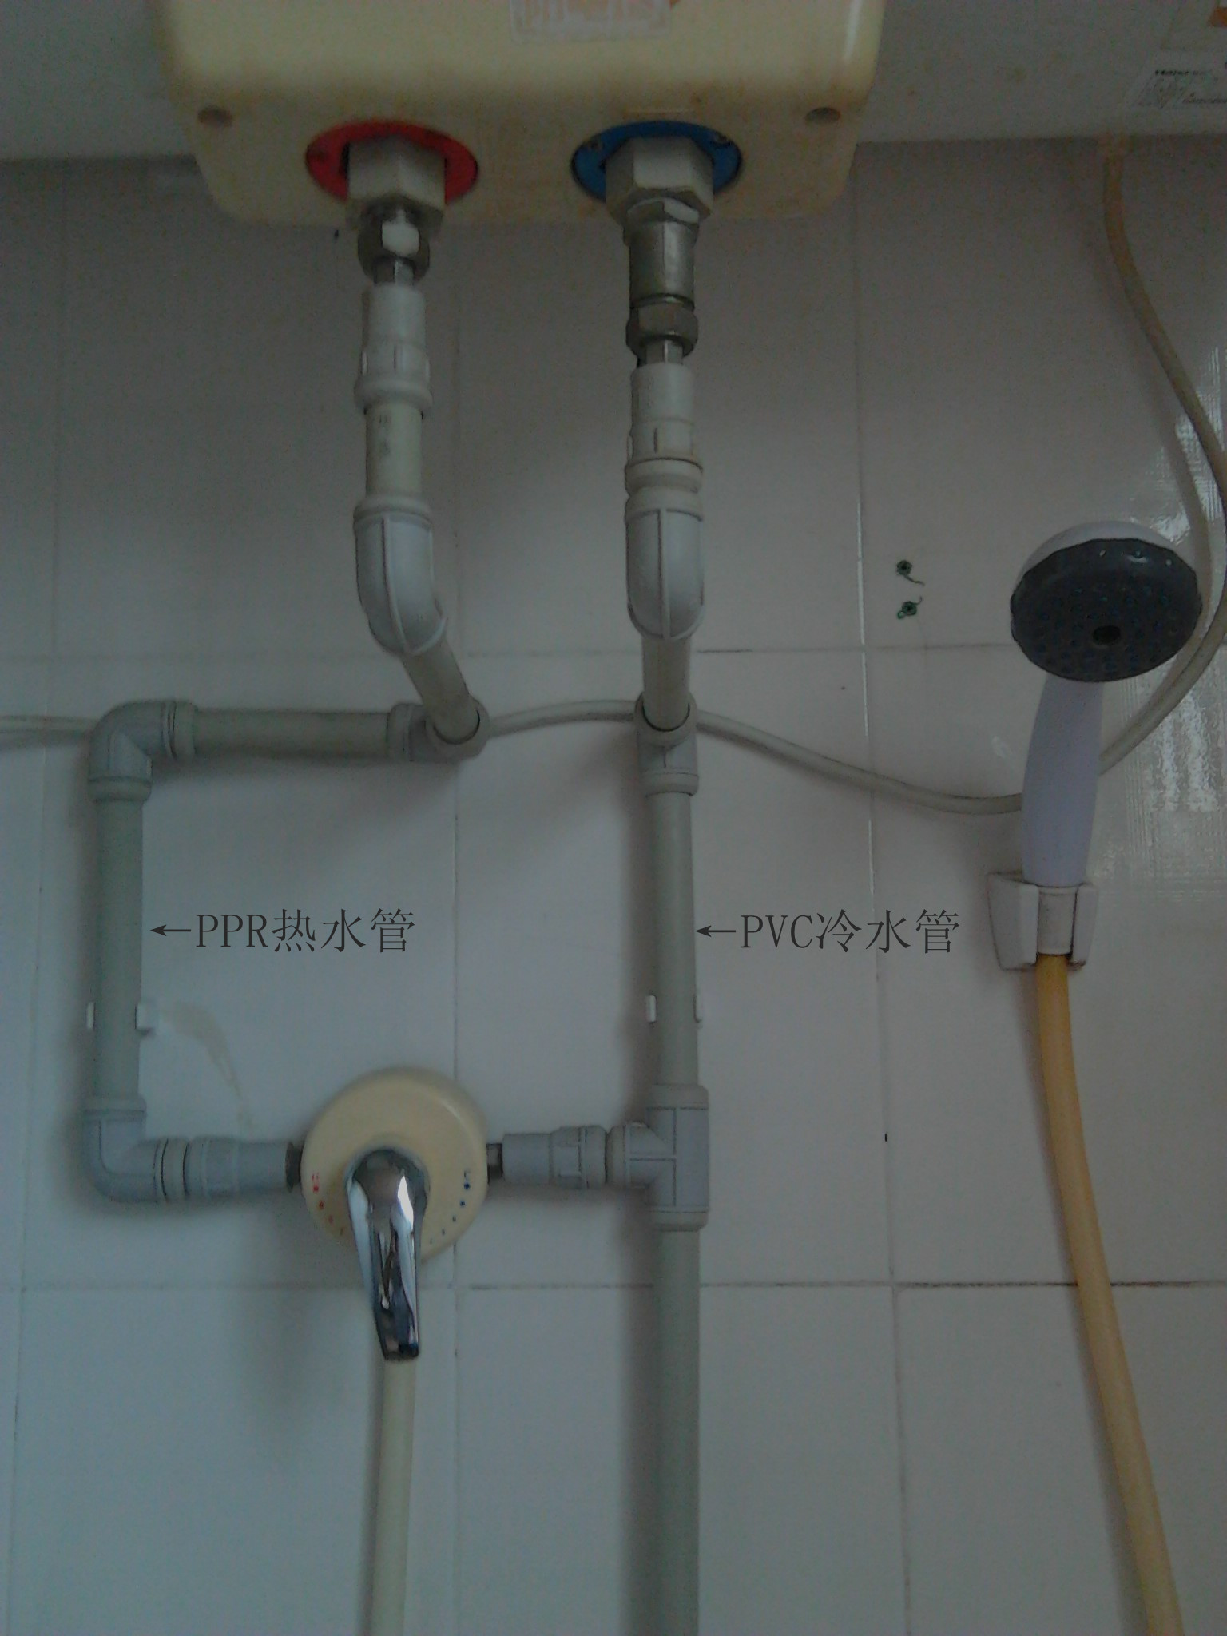  - 热水器进水部分使用PVC冷水管。  2、热火器出水部分使用PPR热水管。  3、PPR热水管使用热熔连接。  4、水管与热水器和冷热水龙头连接部分，采用可拆式螺栓连接。  5、PVC冷水管前端加装维修阀门。（PVC）
二、其他要求:
1、投标报价含安装费及各种安装所需的零配件、管材、花洒等各项税费。
2、、参加投标的供应商必须具备合法的独立法人资格，有多年从事本行业经验的专业公司，注册资金高于人民币100万元（含100万元）。
3、货物必须是全新的合法的。
4、供应商必须对所提供货物的知识产权负责。
5、货物需提供至少一年的保修期。
6、交货时间：合同签订后二十日内安装调试完成。
7、投标人若是非深圳企业必须在深圳有本公司合法的分支经营机构或售后服务机构。

